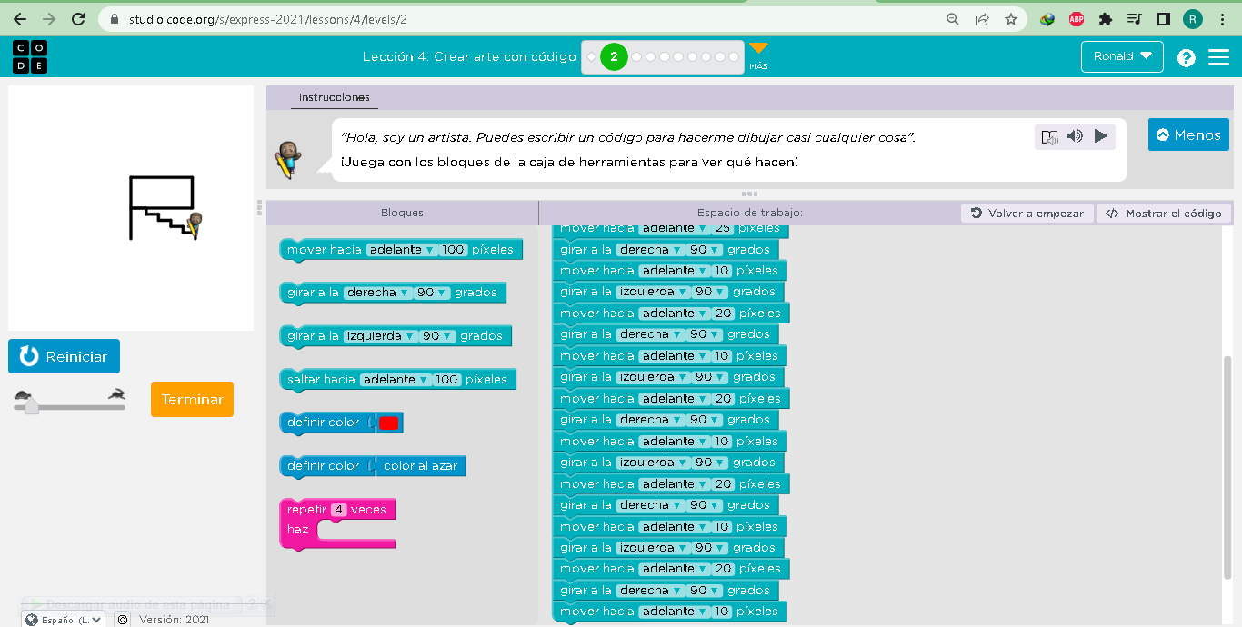
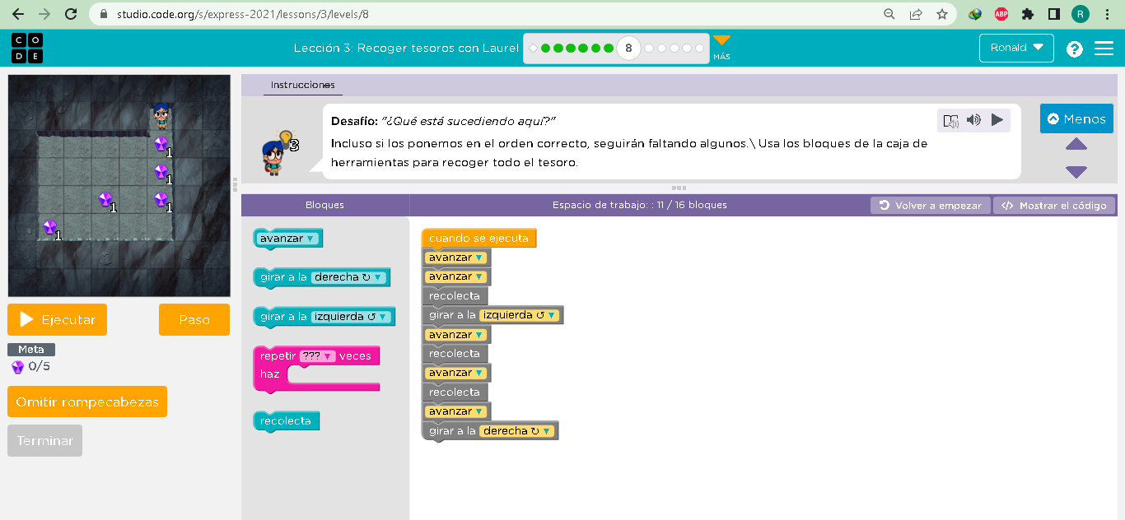
Algoritmo de Publicación en Instagram
Nota: Tenemos en cuenta que el usuario tiene el equipo encendido y sabe cómo usarlo
Premisas
- El usuario debe poseer cuenta en Instagram
- El usuario debe poseer un equipo con conexión a internet
- El usuario debe saber como usar su equipo y navegar en internet
- El usuario debe tener la imagen, vídeo o texto que vaya a publicar
- El usuario debe tener instalado un navegador o la aplicación de Instagram en su dispositivo y saber cómo usarlo
Algoritmo para Publicar desde la PC
- Buscar en el Navegador la URL de la Plataforma Digital.

- Ingresar en la Plataforma Digital Pulsando el “Click” Izquierdo de Ratón Pulsando el Enlace en la Pantalla del Celular.

- Inicie Sesión en la Plataforma colocando su correo electrónico, su usuario o su número telefónico y su contraseña.

- Haz clic en el signo “+” en la esquina superior derecha de la pantalla. Aparecerá una ventana de Crear nueva publicación.

- Arrastra tus fotos o videos a la ventana o haz clic en Seleccionar desde la computadora para buscar y elegir los archivos en tu PC. Si deseas crear una publicación en carrusel, puedes seleccionar hasta 10 archivos.

- Haz clic en el ícono de recuadro en la esquina inferior izquierda de la ventana pop-up para cambiar la proporción de tu imagen o video. También puedes usar la función de zoom (ícono de lupa abajo a la izquierda) y arrastrar tu archivo para editar el encuadre. Una vez que termines, haz clic en Siguiente en la esquina superior derecha.

- Edita tu imagen. Puedes seleccionar uno de los 12 filtros preestablecidos en la pestaña Filtros o ir a la pestaña de Ajustes para ajustar manualmente los parámetros como brillo, contraste, sombras. Haz clic en Siguiente.

- Edita tu imagen. Puedes seleccionar uno de los 12 filtros preestablecidos en la pestaña Filtros o ir a la pestaña de Ajustes para ajustar manualmente los parámetros como brillo, contraste, sombras. Haz clic en Siguiente.

- Edita tu imagen. Puedes seleccionar uno de los 12 filtros preestablecidos en la pestaña Filtros o ir a la pestaña de Ajustes para ajustar manualmente los parámetros como brillo, contraste, sombras. Haz clic en Siguiente.

- Dale clic al botón “Compartir” y deja que Instagram haga su magia. Te recomendamos que, una vez publicada tu imagen, te cerciores de que todo luzca increíble. Recuerda que aún publicada es posible editar la descripción y etiquetas, en caso de que algo te haya faltado.

Algoritmo para Publicar desde un Dispositivo móvil
- Seleccionar el Botón “+”
Si publicas desde la app de Instagram, en la esquina superior derecha vas a encontrar un cuadrado con un símbolo de “+”. Toca ahí para acceder a las distintas modalidades de contenido existentes para tu cuenta.

- Seleccionar el Formato
Dentro de las opciones que aparecen, elegí aquella que dice “Publicación”. Hacé clic y se va a abrir el módulo de creación de nueva publicación.
- Seleccionar la Foto.
Aquí puedes elegir entre una o varias imágenes de tu galería, tomarla con la cámara de tu dispositivo o combinar fotos y videos si se trata de publicar un carrusel. Cuando lo hayas hecho, dale clic en “Siguiente”.
- Editar la Foto.
En este paso puedes aplicar filtros a tu imagen, elegir qué tan intensa deseas la distorsión, además de ajustar otros parámetros como brillo, contraste, calidez, saturación, color, luces, sombras y muchos más.
- Editar la Descripción
Una vez que tienes la imagen perfecta, es el turno de escribir la descripción. El límite de caracteres disponibles es 2.200. Sin embargo, la recomendación es no pasar de los 500 y elegir un texto súper persuasivo, que dote de contexto a la imagen que vas a publicar.
- Añadir los Detalles: Hashtags, Ubicación y Etiquetas
Ya está casi todo listo para publicar fotos en Instagram. Ahora que tienes la descripción, incluí los hashtags y otros elementos como las etiquetas de personas o lugares
- Compartir
Dale clic al botón “Compartir” y deja que Instagram haga su magia. Te recomendamos que, una vez publicada tu imagen, te cerciores de que todo luzca increíble. Recuerda que aún publicada es posible editar la descripción y etiquetas, en caso de que algo te haya faltado.

Datos
- URL
- Correo Electrónico
- Numero Telefónico
- Usuario
- Contraseña
- Imagen

